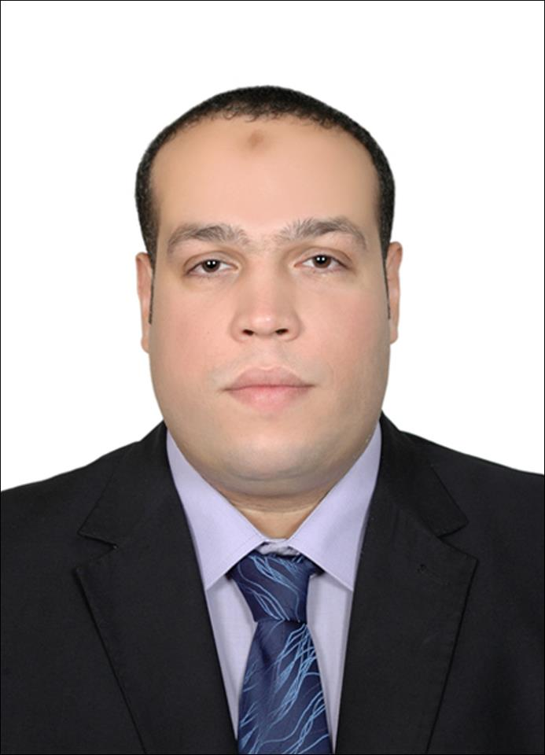

الســيرة الذاتيــة

- الاســـم بالكامــل : محمد عبد المنعم عبد الرؤف محمد
- تــاريــخ الميــلاد : 18/ 3 / 1980
- الحالة الاجتماعية : متزوج + ولدان + بنت
- الموقف من التجنيد : معافى
- عنــوان المــراسـلة :
الجيزة : 16 ش محمود مرسى الهرم - جيزة
- البريـد الالكترونى :
mohamed_orion@yahoo.com
- محمول : 01116364006
- المؤهل : بكالوريوس تجارة شعبة ادارة اعمال 2001
دبلوم احصاء سكانى – معهد الاحصاء –جامعة القاهرة 2012 / 2013
تمهيدى ماجستير احصاء سكانى – معهد الاحصاء- جامعة القاهرة 2013 / 2014
مسجل ماجستير فى ( دوافع الهجرمن مصر ودوافع العودة اليها ) 2015 / 2016
جامعة القاهرة – معهد الدراسات والبحوث الاحصائية
عمل دراسات عليا فى معهد الدراسات الاحصائية
- الوظيفة الحالية : المكتب الفنى لرئيس الادارة المركزية لشئون مكتب رئيس الجهاز
- الدرجة المالية الحالية : اخصائى ثالث
- مهارات الكمبيوتر واللغات الاجنبية :
- استخدام (windows + word + excel ) فى الاعمال اليومية
- استخدام الحزم الرئيسية المستخدمة فى التحليل الاحصائى spss
- اجادة اللغة الانجليزية تحدثاً وكتابة
الوظائف الاشرافية السابق شغلها :
- المشاركة فى بحث السياحة بالجهاز المركزى للتعبئة العامة والاحصاء فى عام 2005 .
- العمل الميدانى لبحث الانفاق السياحى للمغادرين فى عام 2006 .
- عمل الحاسب الالى فى بحث السياحة للانفاق السياحى .
- تصميم الاستمارات الخاصة ببحث الانفاق السياحى .
- عمل التقارير اللازمة فى بحث السياحة .
- تصميم جداول المخرجات فى بحث السياحة
- تصميم استمارة العمالة فى قطاع السياحة فى شرم الشيخ لعام 2007
- والمشاركة فى العمل الميدانى لبحث العمالة فى قطاع السياحة شرم الشيخ .
- اعداد التقارير اللازمة الخاصة لبحث شرم الشيخ 2007.
- العمل كمفوض من الجهاز لاستخراج التصاريح الخاصة للباحثين فى العمل الميدانى .
- تصميم البروتوكول الخاص فى بحث الانفاق السياحى 2008
- المشاركة فى العمل الميدانى فى بحث الانفاق السياحى 2008 فى شرم الشيخ والغردقة والاقصر والاسكندرية ....... )
- الاشراف على الادخال فى الابحاث الاتى ذكرها :
- تصميم استمارة بحث السياحة الداخلية للمصريين 2009
- تصميم استمارة بحث السياحة الغير منظم 2009
- تصميم بحث العمالة فى قطاع السياحة 2009
- اعداد الاستمارة الخاصة لبحث زائرى اليوم الواحد 2009
- ممثل الجهاز فى اجتماعات مؤتمر الاحصائيين الافارقة السادس ASSD ( 2010 ).
- ممثل الجهاز فى اجتماعات مؤتمر اليوم العالمى للاحصاء ( 2010 ).
- تصميم استمارة الانفاق السياحى للمغادرين 2011 .
- المشاركة فى العمل الميدانى فى بحث الانفاق السياحى 2013
- المشاركة فى العمل الميدانى فى التعداد الاقتصادى 2013- 2014
- المشاركة بالعمل الميدانى بتعداد السكانى لجمهورية مصر العربية بتدريب TOT ومر اقبة الجودة لجميع مراحل التعداد (مرحلة المبانى – مرحلة السكان – مرحلة المنشأت)
الدورات التدريبية ( نوعها – مدتها – مكانها ) :
الدورات التدريبية والبرامج الداخلية :
- الدورة التدريبية فى Spss مدتها اسبوع فى فندق رويال مارشال .
- الحصول على الرخصة الدولية لقيادة الكمبيوتر .من مركز العباسية بالجهاز المركزى للتعبئة العامة والاحصاء ICDL .
- دورة تدريبية فى حفظ وتوثيق البيانات meta data 2009 بمركز العباسية بالجهاز المركزى للتعبئة العامة والاحصاء مع الوفد الفلسطينى .
- دورة متخصصة فى الفوتوشوب بالجهاز المركزى 2009
- دورة تدريبية فى الارقام القياسية 2010 بالجهاز
- دورة تدريبية فى مجال البوربوينت والعروض المتخصصة.
- الدورة التدريبية للبرنامج الاحصائى المتقدم لحملة المؤهلات العليا رقم 26 بالجهاز الاحصائى 2015
الدورات التدريبية ( دولية ) :
- الشهادة التخصصية "الاستراتيجية الاقتصادية الدولية فى التنميـة "- معهــد التخطيـــط العربـى
دولة الكــويت نوفمــبر 2013 .
- البرنامج التدريبى لسياسات الرعاية الاجتماعية - معهــد التخطيـــط العربـى
دولة الكــويت مايو 2015 .
- البرنامج التدريبى لسياسات الرعاية الاجتماعية - معهــد التخطيـــط العربـى
دولة الكــويت مايو 2015 .
- البرنامج التخصصى بناء وتنمية القدرات المؤسسية للمجتمعات المحلية ، مهارات اعداد استراتيجيات وسياسات التنمية المحلية - معهــد التخطيـــط العربـى دولة الكــويت فبراير 2016 .
- حصلت على شهادة المتدرب المتميز سنتين على التوالى لعامى 2015 ، 2016 معهــد التخطيـــط العربـى دولة الكــويت

